专题八 方案设计型问题
【考题研究】
方案设计型问题，是指根据问题所提供的信息，运用学过的技能和方法，进行设计和操作，然后通过分析、计算、证明等，确定出最佳方案的一类数学问题。
随着新课程改革的不断深入，一些新颖、灵活、密切联系实际的方案设计问题正越来越受到中考命题人员的喜爱，这些问题主要考查学生动手操作能力和创新能力，这也是新课程所要求的核心内容之一。
【解题攻略】
(1)方程或不等式解决方案设计问题：首先要了解问题取材的生活背景；其次要弄清题意，根据题意建构恰当的方程模型或不等式模型，求出所求未知数的取值范围；最后再结合实际问题确定方案设计的种数．
(2)择优型方案设计问题：这类问题一般方案已经给出，要求综合运用数学知识比较确定哪种方案合理．此类问题要注意两点：一是要符合问题描述的要求，二是要具有代表性．
(3)操作型问题：大体可分为三类，即图案设计类、图形拼接类、图形分割类等．对于图案设计类，一般运用中心对称、轴对称或旋转等几何知识去解决；对于图形拼接类，关键是抓住需要拼接的图形与所给图形之间的内在关系，然后逐一组合；对于图形分割类，一般遵循由特殊到一般、由简单到复杂的动手操作过程．
【解题类型及其思路】
方案设计型问题涉及生产生活的方方面面，如：测量、购物、生产配料、汽车调配、图形拼接等。所用到的数学知识有方程、不等式、函数、解直角三角形、概率和统计等知识。这类问题的应用性非常突出，题目一般较长，做题之前要认真读题，理解题意，选择和构造合适的数学模型，通过数学求解，最终解决问题。解答此类问题必须具有扎实的基础知识和灵活运用知识的能力，另外，解题时还要注重综合运用转化思想、数形结合的思想、方程函数思想及分类讨论等各种数学思想。
【典例指引】
类型一 【利用不等式（组）设计方案】
典例指引1．
某服装店老板计划到服装批发市场选购A、B两种品牌的服装。据调查得知，销售一件A品牌服装可获利润25元，销售一件B品牌服装可获利润32元。根据市场需要，该店老板购进A种品牌服装的数量比购进B种品牌服装的数量的2倍还多4件，且A种品牌服装最多可购进48件。若服装全部售出后，老板可获得的利润不少于1740，请你分析这位老板可能有几种选购方案？学科-网
【解析】试题分析：找到关键描述语“A种品牌服装最多可购进48件”，“服装全部售出后，老板可获得的利润不少于1740元”．进而找到所求的量的等量关系，列出不等式组求解．本题总利润=单件利润×件数．
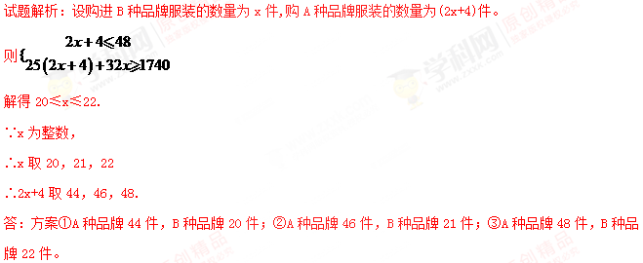[来源:Z§xx§k.Com]
【名师点睛】
对具有多种不等关系的问题，考虑列一元一次不等式组.其主要过程：分析题意，找出等量（或不等）关系；设未知数，列出不等式组；解方程组（不等式）；从解集中找出符合题意的答案.
【举一反三】
利民便利店欲购进A、B两种型号的LED节能灯共200盏销售，已知每盏A、B两种型号的LED节能灯的进价分别为18元、45元，拟定售价分别为28元、60元．
（1）若利民便利店计划销售完这批LED节能灯后能获利2200元，问甲、乙两种LED节能灯应分别购进多少盏？
（2）若利民便利店计划投入资金不超过6900元，且销售完这批LED节能灯后获利不少于2600元，请问有哪几种购货方案？并探究哪种购货方案获利最大．
【解析】试题分析：（1）设购进甲种能灯x盏，购进乙种能灯y盏，根据购进A、B两种型号的能灯共200盏销售完这批能灯后能获利2200元列方程组求解即可；
（2）设购进甲种能灯a盏，则购进乙种能灯盏，根据投入资金不超过6900元，且销售完这批能灯后获利不少于2600元列不等式组求得a的范围，根据a为整数解从而可得进货方案，再分别求得每种方案的利润，比较后即可得．
试题解析：（1）设购进甲种LED节能灯x盏，购进乙种LED节能灯y盏，
根据题意，得：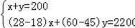，
解得：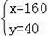，
答：购进甲种LED节能灯160盏，购进乙种LED节能灯40盏；
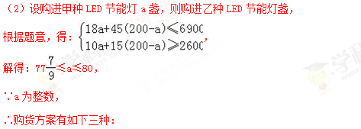
①购进甲种LED节能灯78盏，则购进乙种LED节能灯122盏，此时获利为：78×10+122×15=2610（元）；
②购进甲种LED节能灯79盏，则购进乙种LED节能灯121盏，此时获利为：79×10+121×15=2605（元）；
③购进甲种LED节能灯80盏，则购进乙种LED节能灯120盏，此时获利为：80×10+120×15=2600（元）；
故方案①获利最大．

类型二 【利用方程（组）设计方案】
典例指引2．
如果第一次租用2辆A型车和1辆B型车装运水果，一次运货10吨；第二次租用1辆A型车和2辆B型车装水果，一次运货11吨（两次运货都是满载）
①求每辆A型车和B型车满载时各装水果多少吨？
②现有31吨水果需运出，计划同时租用A型车和B型车一次运完，且每辆车都恰好装满，请设计出有哪几种租车方案？
③若A型车每辆租金200元，B型车每辆租金300元，问哪种租车方案最省钱，最省钱的方案总共租金多少钱？
【解析】试题分析：（1）根据“用2辆A型车和1辆B型车载满货物一次可运货10吨；”“用1辆A型车和2辆B型车载满货物一次可运货11吨”，分别得出等式方程，组成方程组求出即可；
（2）由题意理解出：3a+4b=31，解此二元一次方程，求出其整数解，得到三种租车方案；
（3）根据（2）中所求方案，利用A型车每辆需租金200元/次，B型车每辆需租金300元/次，分别求出租车费用即可．
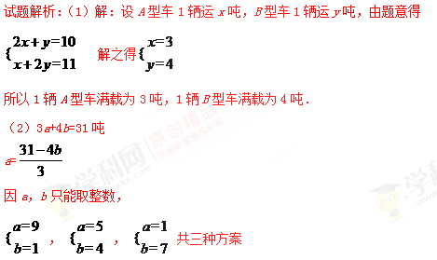
（3）在（2）的条件下：
方案一、200+300×7=2300元
方案二、200×5+300×4=2200元
方案三、200×9+300=2100元
租9辆A型，1辆B型最省钱，共用租金2100元.

【名师点睛】
解题关键是要读懂题目的意思，根据题目给出的条件，找出合适的等量关系，列出方程组，解方程组即可。
【举一反三】
为了更好改善河流的水质，治污公司决定购买10台污水处理设备．现有A，B两种型号的设备，其中每台的价格，月处理污水量如下表：经调查：购买一台A型设备比购买一台B型设备多2万元，购买2台A型设备比购买3台B型设备少6万元．
 | A型 | B型
价格（万元/台） | a | b
处理污水量（吨/月） | 240 | 180

（1）求a，b的值；
（2）治污公司经预算购买污水处理设备的资金不超过105万元，你认为该公司有哪几种购买方案；
（3）在（2）的条件下，若每月要求处理污水量不低于2040吨，为了节约资金，请你为治污公司设计一种最省钱的购买方案．
【解析】试题分析：（1）购买A型的价格是a万元，购买B型的设备b万元，根据购买一台A型号设备比购买一台B型号设备多2万元，购买2台A型设备比购买3台B型号设备少6万元，可列方程组求解．
（2）设购买A型号设备m台，则B型为（10-m）台，根据使治污公司购买污水处理设备的资金不超过105万元，进而得出不等式；
（3）利用（2）中所求，进而分析得出答案．
试题解析：（1）购买A型的价格是a万元，购买B型的设备b万元，
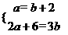，
解得： 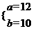．
故a的值为12，b的值为10；
（2）设购买A型号设备m台，
12m+10（10﹣m）≤105，
解得：m≤，
故所有购买方案为：当A型号为0，B型号为10台；
当A型号为1台，B型号为9台；
当A型号为2台，B型号为8台；有3种购买方案；
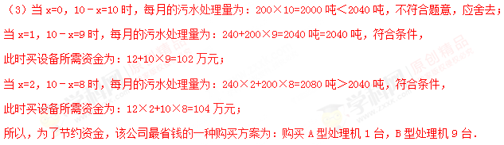
类型三 【利用一次函数的性质与不等式（组）设计方案】
典例指引3．
某公司到果园基地购买某种优质水果，慰问医务工作者，果园基地对购买量在3000千克以上（含3000千克）的有两种销售方案，甲方案：每千克9元，由基地送货上门。乙方案：每千克8元，由顾客自己租车运回，已知该公司租车从基地到公司的运输费为5000元。
（1）分别写出该公司两种购买方案的付款y（元）与所购买的水果质量x（千克）之间的函数关系式，并写出自变量的取值范围；
（2）依据购买量判断，选择哪种购买方案付款最少？并说明理由。
【解析】试题分析：（1）根据甲，乙两种销售方案，分别得出两种购买方案的付款y（元）与所购买的水果质量x（千克）之间的函数关系式，即单价×质量，列出即可；
（2）根据分析9x与8x+5000的大小关系，得出不等式的解集可以得出购买方案付款的多少问题；
试题解析：
（1）甲方案：每千克9元，由基地送货上门，
根据题意得：y=9x；x≥3000，
乙方案：每千克8元，由顾客自己租车运回，已知该公司租车从基地到公司的运输费为5000元，
根据题意得：y=8x+5000；x≥3000．
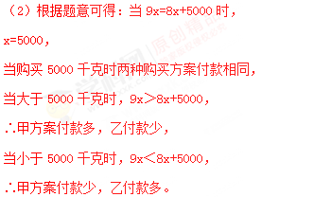

【名师点睛】
此题主要考查了一次函数的应用，得出两函数的解析式利用不等式即可得出付费的多少．[来源:Zxxk.Com]
【举一反三】
开发区某企业生产的产品每件出厂价为50元，成本价为25元，在生产过程中，平均每生产一件产品有0.5m³污水排出，为了绿色环保达到排污标准，工厂设计两种处理污水的方案，
方案一：工厂污水先净化处理后再排出，每处理1m³污水的费用为2元，并且每月排污设备损耗为30000元．
方案二：工厂将污水排到污水厂统一处理，每处理1m³污水的费用为14元．
设工厂每月生产x件产品，每月利润为y元，
（1）分别写出依据方案一和方案二处理污水时，y与x的关系式；
（2）如果你是该企业的负责人，如何根据企业的生产实际选择污水处理方案？
【解析】试题分析：（1）每件产品出厂价为50元，共x件，则总收入为：50x，成本费为25x，产生的污水总量为0.5x，按方案一处理污水应花费：2x×0.5+30000，按方案二处理应花费：25x+0.5x×14．根据利润=总收入-总支出即可得到y与x的关系．
（2）根据（1）中得到的x与y的关系，即可得答案．
试题解析：（1）方案一：
y₁=50x﹣25x﹣（0.5x×2+30000）
=24x﹣30000；
方案二：
y₂=50x﹣25x﹣0.5x×14
=18x；
（2）根据题意可得：学-科网
当y₁=y₂时，
则18x=24x﹣30000，
解得：x=5000，
当y₁＞y₂时，
24x﹣30000＞18x，
解得：x＞5000，
故当工厂每月生产5000件产品时，两种方案利润相同，
当超过5000件时，方案一利润大，当低于5000件时，方案二利润大．
【新题训练】
1．某运动品牌专卖店准备购进甲、乙两种运动鞋．其中甲、乙两种运动鞋的进价和售价如下表．已知购进60双甲种运动鞋与50双乙种运动鞋共用10000元
运动鞋价格 | 甲 | 乙
进价（元/双） | m | m﹣20
售价（元/双） | 240 | 160

（1）求m的值；
（2）要使购进的甲、乙两种运动鞋共200双的总利润（利润=售价﹣进价）超过21000元，且不超过22000元，问该专卖店有几种进货方案？
（3）在（2）的条件下，专卖店准备决定对甲种运动鞋每双优惠a（50＜a＜70）元出售，乙种运动鞋价格不变．那么该专卖店要获得最大利润应如何进货？
【解析】试题分析：（1）根据“购进60双甲种运动鞋与50双乙种运动鞋共用10000元”列出方程并解答；
（2）设购进甲种运动鞋双，表示出乙种运动鞋双，然后根据总利润列出一元一次不等式，求出不等式组的解集后，再根据鞋的双数是正整数解答；
（3）设总利润为，根据总利润等于两种鞋的利润之和列式整理，然后根据一次函数的增减性分情况讨论求解即可．
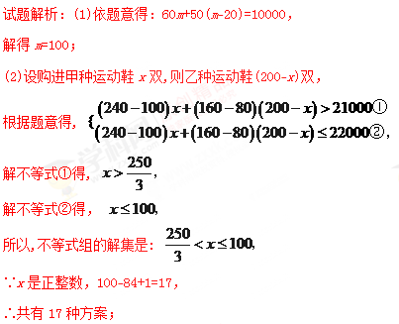
(3)设总利润为W,则W=(240−100−a)x+80(200−x)=(60−a)x+16000(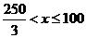)，
①当50<a<60时，60−a>0，W随x的增大而增大，
所以，当x=100时，W有最大值，
即此时应购进甲种运动鞋100双，购进乙种运动鞋100双；
②当a=60时,60−a=0,W=16000,(2)中所有方案获利都一样；
③当60<a<70时，60−a<0，W随x的增大而减小，
所以，当x=84时，W有最大值，
即此时应购进甲种运动鞋84双，购进乙种运动鞋116双.
2．某校为了创建书香校园，今年又购进一批图书，经了解，科普书的单价比文学书的单价多4元，用1200元购进的科普书与用800元购进的文学书本数相等．
（1）今年购进的文学书和科普书的单价各是多少元？
（2）该校购买这两种书共180本，总费用不超过2000元，且购买文学书的数量不多于42本，应选择哪种购买方案可使总费用最低？最低费用是多少元？
【解析】试题分析：（1）根据题意可以列出相应的分式方程，从而可以解答本题，注意分式方程要检验；
（2）根据题意可以求得总费用与文学书的关系，再根据总费用不超过2000元，且购买文学书的数量不多于42本，即可求得哪种购买方案可使总费用最低以及最低费用．
试题解析：（1）设文学书的单价为x元，根据题意得：
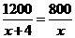，
解得，x=8，
经检验，x=8是原分式方程的解，
∴x+4=12，
答：今年购进的文学书和科普书的单价各是8元、12元；
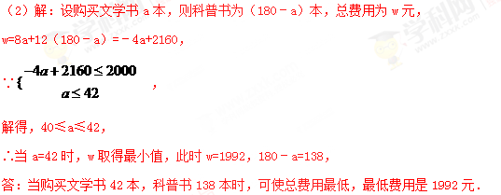
3．某科技公司研发出一款多型号的智能手表，一家代理商出售该公司的A型智能手表，去年销售总额为80000元，今年A型智能手表的售价每只比去年降了600元，若售出的数量与去年相同，销售总额将比去年减少25%．
 | A型智能手表 | B型智能手表
进价 | 1300元/只 | 1500元/只
售价 | 今年的售价 | 2300元/只
（1）请问今年A型智能手表每只售价多少元？
（2）今年这家代理商准备新进一批A型智能手表和B型智能手表共100只，它们的进货价与销售价格如右表，若B型智能手表进货量不超过A型智能手表数量的3倍，所进智能手表可全部售完，请你设计出进货方案，使这批智能手表获利最多，并求出最大利润是多少元？
【解析】试题分析: 1）设今年A型智能手表每只售价x元，则去年售价每只为（x+600）元，由卖出的数量相同建立方程求出其解即可；
（2）设今年新进A型a只，则B型（100﹣a）只，获利y元，由条件表示出W与a之间的关系式，由a的取值范围就可以求出W的最大值．
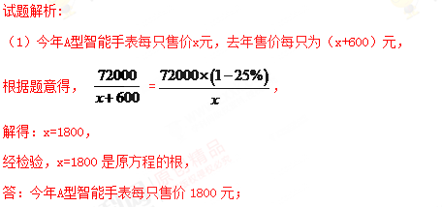
（2）设新进A型手表a只，全部售完利润是W元，则新进B型手表（100﹣a）只，[来源:学科网ZXXK]
根据题意得，W=（1800﹣1300）a+92300﹣1500）（100﹣a）=﹣300a+80000，
∵100﹣a≤3a，
∴a≥5，
∵﹣300＜0，W随a的增大而减小，
∴当a=25时，W_{增大}=﹣300×25+80000=72500元，
此时，进货方案为新进A型手表25只，新进B型手表75只，
答：进货方案为新进A型手表25只，新进B型手表75只，这批智能手表获利最多，并求出最大利润是72500元．
4．为降低空气污染，启东飞鹤公交公司决定全部更换节能环保的燃气公交车．计划购买A型和B型两种公交车共10辆，其中每台的价格，年载客量如表：
 | A型 | B型
价格（万元/台） | a | b[来源:学科网ZXXK]
年载客量（万人/年） | 60 | 100
若购买A型公交车1辆，B型公交车2辆，共需400万元；若购买A型公交车2辆，B型公交车1辆，共需350万元．
（1）求a，b的值；
（2）如果该公司购买A型和B型公交车的总费用不超过1200万元，且确保这10辆公交车在该线路的年均载客总和不少于680万人次．请你设计一个方案，使得购车总费用最少．
【解析】解：（1）由题意得：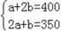，解这个方程组得：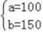．
答：购买A型公交车每辆需100万元，购买B型公交车每辆需150万元．
（2）设购买A型公交车x辆，购买B型公交车（10﹣x）辆，
由题意得：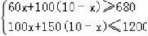，解得：6≤x≤8，
有三种购车方案：①购买A型公交车6辆，购买B型公交车4辆；
②购买A型公交车7辆，购买B型公交车3辆；
③购买A型公交车8辆，购买B型公交车2辆．
故购买A型公交车越多越省钱，
所以购车总费用最少的是购买A型公交车8辆，购买B型公交车2辆．
5．某乡镇计划购买A、B两种树苗共100棵，已知A种树苗每棵30元，B种树苗每棵90元．
（1）设购买A种树苗x棵，购买A、B两种树苗的总费用为y元，请你写出y与x之间的函数关系式（不要求写出自变量x的取值范围）；
（2）如果购买A、B两种树苗的总费用不超过7560元，且B种树苗的棵数不少于A种树苗棵数的3倍，那么有哪几种购买树苗的方案？
（3）从节约开支的角度考虑，你认为采用哪种方案更合算？
【解析】（1）设购买A种树苗x棵，购买A、B两种树苗的总费用为y元，根据某乡镇计划购买A、B两种树苗共100棵，已知A种树苗每棵30元，B种树苗每棵90元可列出函数关系式；（2）根据购买A、B两种树苗的总费用不超过7560元，且B种树苗的棵树不少于A种树苗棵树的3倍，列出不等式组，解不等式组即可得出答案；（3）根据（1）得出的y与x之间的函数关系式，利用一次函数的增减性结合自变量的取值即可得出更合算的方案．
解：（1）设购买A种树苗x棵，购买A、B两种树苗的总费用为y元，
y=30x+90（100-x）=9000-60x；
（2）设购买A种树苗x棵，则B种树苗（100-x）棵，根据题意得：
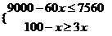，
解得：24≤x≤25，
因为x是正整数，
所以x只能取25，24．
有两种购买树苗的方案：
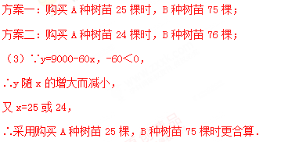
“点睛”本题考查的是一元一次不等式组及一次函数的应用，解决问题的关键是读懂题意，找到关键描述语，进而找到所求的量的等量关系和不等关系．
6．随着柴静纪录片《穹顶之下》的播出，全社会对空气污染问题越来越重视，空气净化器的销量也大增，电器商社从厂家购进了A，B两种型号的空气净化器，已知一台A型空气净化器的进价比一台B型空气净化器的进价多300元，用7500元购进A型空气净化器和用6000元购进B型空气净化器的台数相同．
(1)求一台A型空气净化器和一台B型空气净化器的进价各为多少元？
(2)电器商社决定用不超过14000元从厂家购进A，B两种型号的空气净化器共10台，且B型空气净化器的台数少于A型空气净化器的台数的2倍，问电器商社有几种进货方案?如果两种型号的空气净化器在进价的基础上都加价50％销售，请你在上述方案中选一个方案使得电器商社在销售完10台空气净化器能获得最多利润.
(3)在销售过程中，A型空气净化器因为净化能力强，噪音小而更受消费者的欢迎．为了增大B型空气净化器的销量，电器商社决定对B型空气净化器进行降价销售，经市场调查，当B型空气净化器的售价为1800元时，每天可卖出4台，在此基础上，售价每降低50元，每天将多售出1台，如果每天电器商社销售B型空气净化器的利润为3200元，请问电器商社应将B型空气净化器的售价定为多少元？
【解析】解：（1）设每台B型空气净化器为x元，A型净化器为（x+300）元，
由题意得，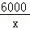=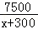，
解得：x=1200，
经检验x=1200是原方程的根，
则x+300=1500，
答：每B型空气净化器、每台A型空气净化器的进价分别为1200元，1500元；
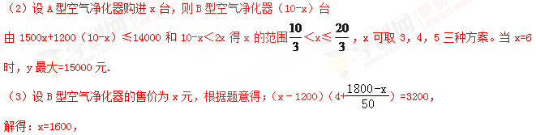
答：如果每天商社电器销售B型空气净化器的利润为3200元，请问商社电器应将B型空气净化器的售价定为1600元．
7．元旦假期，甲、乙两家超市以相同的价格出售同样的商品，为了吸引顾客，各自推出不同的优惠方案：在甲超市当日累计购物超出了300元以后，超出部分按原价8折优惠；在乙超市当日累计购物超出200元之后，超出部分按原价8.5折优惠．设某位顾客在元旦这天预计累计购物x元（其中x＞300）．[来源:学_科_网Z_X_X_K]
（1）当x=400时，顾客到哪家超市购物优惠．
（2）当x为何值时，顾客到这两家超市购物实际支付的钱数相同．
【解析】试题分析：
（1）根据两超市的优惠方案分别计算出当购物400元时，各自需支付的费用，并比较大小即可得出在哪家购买更优惠；
（2）由题意可知，当累计购物x(x>300)元时，甲超市所支付费用为：[300+0.8(x-300)]元；
乙超市所支付费用为：[200+0.85(x-200)]元；由两超市所花实际费用相等可列出方程，解方程即可得到答案.
试题解析：
（1）由题意可得：当x=400时，
在甲超市购物所付的费用是：0.8×400+60=380（元），
在乙超市购物所付的费用是：0.85×400+30=370（元），
∵380>370，
∴当x=400时，到乙超市购物优惠；
（2）根据题意得：300+0.8（x-300）=200+0.85（x-200），
解得：x=600.
答：当x=600时，两家超市所花实际钱数相同．
8．张新是某县城中学的在校住宿生，开学初父母通过估算为他预存了一个学期的伙食费1600元，学校的学生食堂规定一天的伙食标准：早餐每人4元，中餐、晚餐只能各选一份价格如下表中的饭菜.
（1）请问该校每位住宿生一天的伙食费有几种可能的价格？其金额各是多少元？
（2）若张新选择（1）中一天的伙食费的两种价格，并计划用膳110天，且刚好用完预存款，那么他应有哪几种选择价格的方案？每种方案中两种价格各用膳多少天？
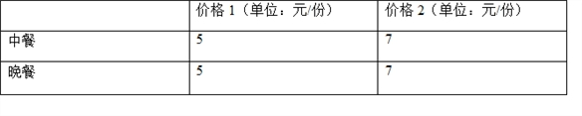
【解析】试题分析：（1）按早中晚伙食费额价格进行组合即可；
（2）由110×16=1760＞1600，可判断选择的方案为14元和16元两种价格，或14元和18元两种方案，再设未知数列出二元一次方程组即可求解.
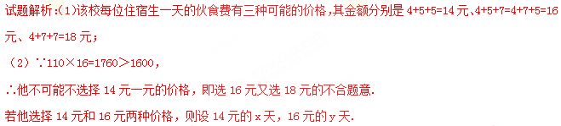由题意得： 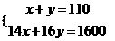 ，解得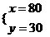，
若他选择14元和18元两种价格，则设14元的a天，18元的b天.
由题意得 ： 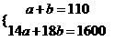，解得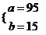，
∴方案1：他可选择每天用膳14元的80天，每天用膳16元的30天；
方案2：每天用膳14元的95天，每天用膳18元的15天.
9．为了保护环境，某企业决定购买10台污水处理设备，现有A、B两种型号的设备，其中A种型号的设备每台价格为12万元，B种型号的设备每台价格为10万元；A种型号的设备每台每月可以处理污水240吨，B种型号的设备每台每月可以处理污水200吨，经预算，该企业购买设备的资金不高于105万元.
(1)写出购买设备的资金y万元与购买A型设备的台数x之间的函数关系（不需要写出自变量的取值范围）
（2）该企业有几种购买方案，写出每种方案，并说明理由
(3)若该企业每月产生的污水量为2040吨，利用函数的知识说明，应该选哪种购买方案？
【解析】解：（1）y=12x+10(10-x)
即 y=2x+100
（2）∵y=2x+100≤105
∴ x≤2.5
又∵x是非负整数
∴x可取0、1、2
∴有三种购买方案：①购A型0台，B型10台；
②购A型1台，B型9台；
③购A型2台，B型8台
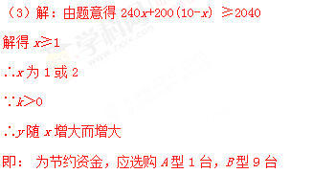
10. 某蓝莓种植生产基地产销两旺，采摘的蓝莓部分加工销售，部分直接销售，且当天都能销售完，直接销售是40元/斤，加工销售是130元/斤（不计损耗）．已知基地雇佣20名工人，每名工人只能参与采摘和加工中的一项工作，每人每天可以采摘70斤或加工35斤，设安排x名工人采摘蓝莓，剩下的工人加工蓝莓．
（1）若基地一天的总销售收入为y元，求y与x的函数关系式；
（2）试求如何分配工人，才能使一天的销售收入最大？并求出最大值．
【解析】（1）根据总销售收入=直接销售蓝莓的收入+加工销售的收入，即可得出y关于x的函数关系式；
（2）由采摘量不小于加工量，可得出关于x的一元一次不等式，解之即可得出x的取值范围，再根据一次函数的性质，即可解决最值问题．
【解答】解：（1）根据题意得：y=[70x﹣（20﹣x）×35]×40+（20﹣x）×35×130=﹣350x+63000．
答：y与x的函数关系式为y=﹣350x+63000．
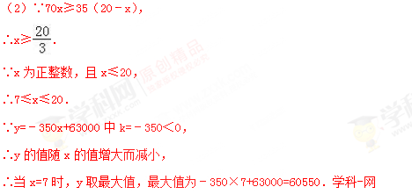
答：安排7名工人进行采摘，13名工人进行加工，才能使一天的收入最大，最大收入为60550元．

